Göteborg 2013-10-25

Pressmeddelande

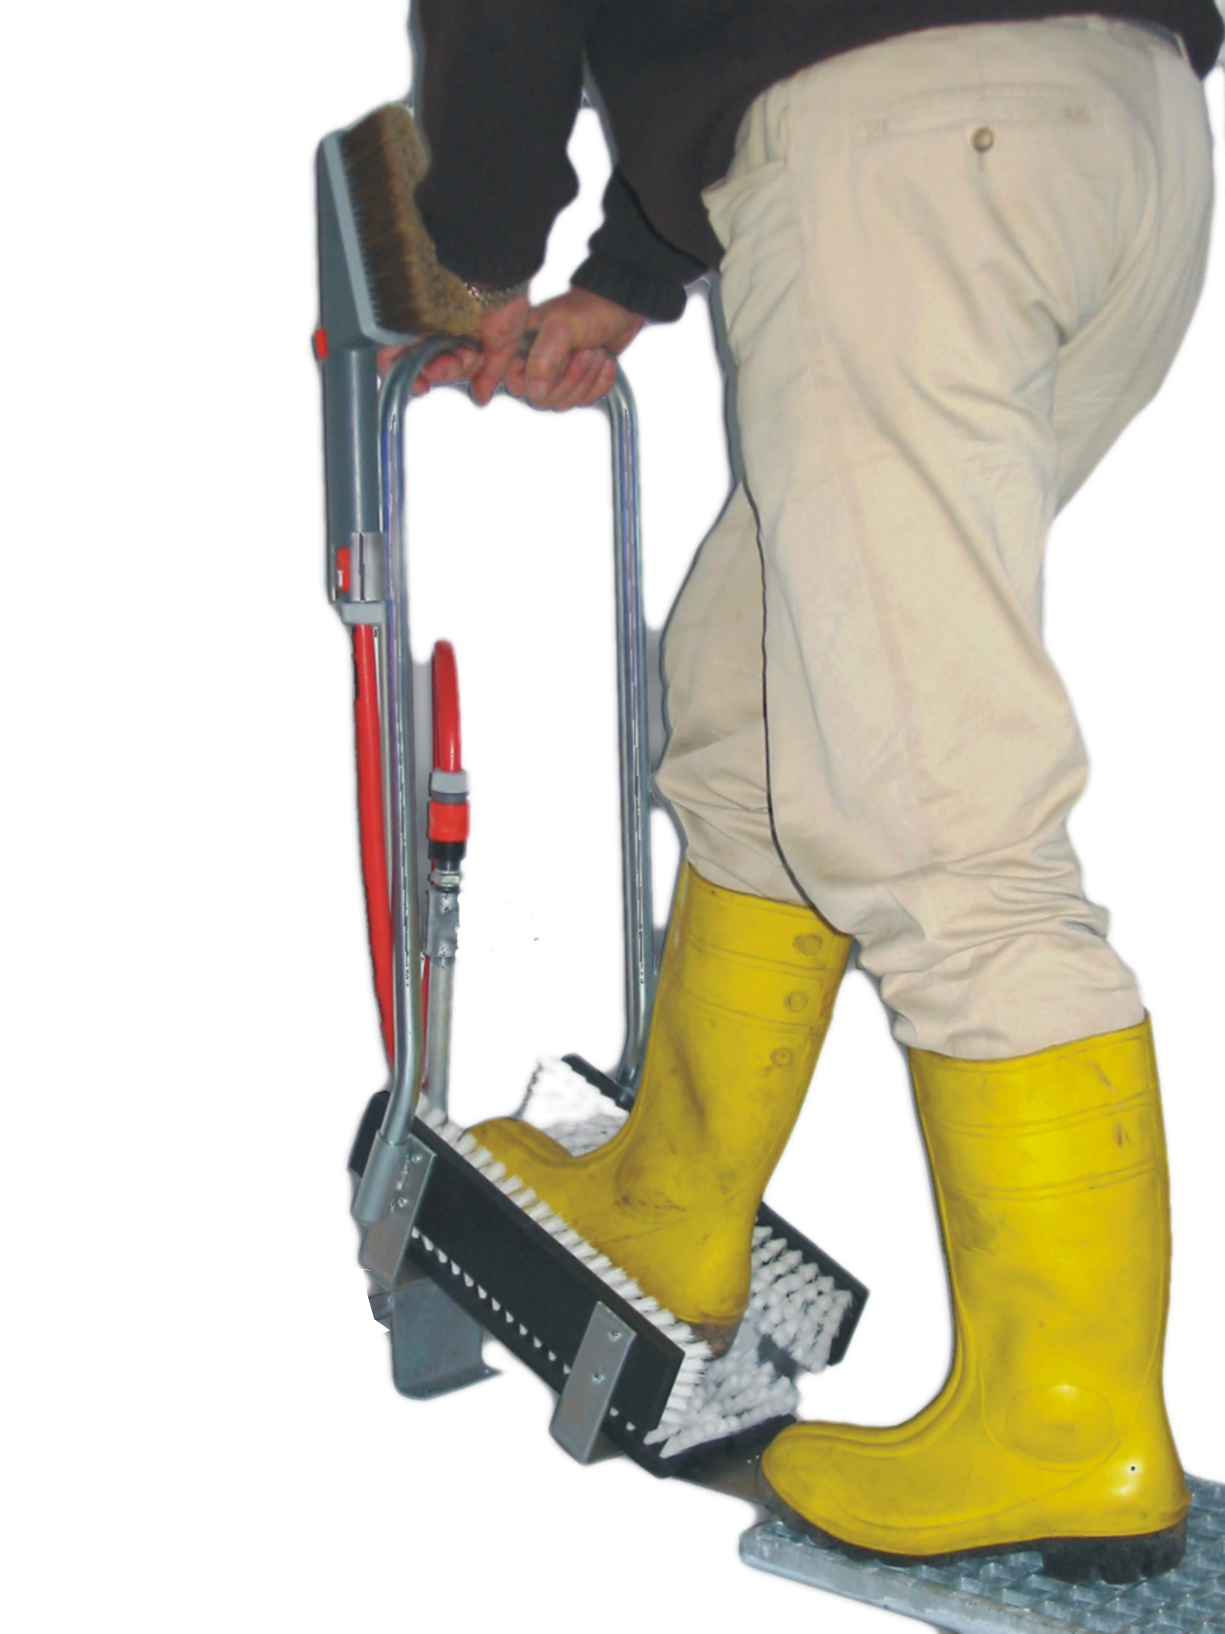

Stövelskrapa med vatten

En stövelskrapa med vatten, finns det? Ja, nu lanserar Gentus en modell där man kan göra rent både sula och skaft på stövlarna med vatten.

Gentus 400 heter produkten som nu släpps på marknaden. Den fungerar ungefär som en vanlig stövelskrapa men med möjlighet att få vatten på borstarna. Handborsten som sitter på en separat slang används för att gör rent skaftet på stövlarna. Finns även som mobilversion som är hopfällbar och lätt kan flyttas mellan olika arbetsställen.

Pris från 3625 kr och kan beställas direkt på www.gentus.eu

För ytterligare information eller högupplösta bilder kontakta:
Henrik Lidholm, vd Gentus AB
Tel 031-28 50 90
E-post: info@gentus.eu
Hemsida: www.gentus.eu

Om Gentus
Gentus AB levererar hygienlösningar till industrin och fokuserar framför allt på att lösa problem som finns med smuts som förs vidare av skor eller hjul. Systemen finns både som torra och våta lösningar. Utöver rengöringssystemen erbjuder Gentus också olika typer av torksystem. Gentus säljer sedan 2007 även skoputsmaskiner till både företag och konsument under varumärket Skoputsmaskin.se. Företaget har sitt säte i Göteborg och ägs och drivs av Henrik Lidholm och Anette Gente Lidholm. Hemsida: www.gentus.se

GENTUS
STOPPA SMUTSEN! Hjulrengöring – Skorengöring – Tvättsystem – Torksystem

